Ubuntu

Sadržaj

1. Historijat i značenje Ubuntu-a 1

2. Prednosti Ubuntu-a : 1

3. Preuzimanje i instalacija Ubuntu-a 2

4. Terminal 2

5. Osnovne komande u terminalu 3

6. Editovanje teksta preko terminala 10

# 1. Historijat i značenje Ubuntu-a

Ubuntu je operativni sistem zasnovan na Linuxu. Dizajniran je za računare, pametne telefone i mrežne servere. “Ubuntu” je antička riječ iz Afrike koja znači “humanost drugima”. Besplatan software nije postojao u svakodnevnom životu za većinu računarskih korisnika. Zato je Mark Shuttleworth okupio tim developera iz najvažnijeg Linux-ovog projekta “Debian” i napravio Ubuntu. Prvo zvanično izdanje Ubuntu-a (verzija 4.10) izdato je u oktobru 2004. godine. Nakon mnogo godina Ubuntu je i dalje besplatan.

# 2. Prednosti Ubuntu-a :

* Desktop verzija Ubuntu-a podržava sve normalne softwere koje koristi i Windows poput Firefox-a, Chrome-a, VLC-a itd.
* Također postoji i alternativa za Office paket koji pruža Windows. LibreOffice je potpuno besplatan software za korištenje za razliku od Windows-ovog Office365.
* Ubuntu ima ugrađeni email software za pristup Gmail-u, Hotmail-u, Yahoo mail-u itd.
* Postoji i editor za slike koji je divna alternativa za Photoshop koji pruža Adobe na Windowsu.
* Najvažnija prednost Ubuntu-a je u tome što je u potpunosti besplatan.

Ubuntu izlazi dva puta godišnje, jednom u aprilu i jednom u oktobru. Svaka verzija ima u nazivu oznaku za godinu i mjesec u kojem je izdana. Na primjer, verzija 14.04 govori da je izdata u aprilu 2014-te godine. Obično verzije koje su izašle u aprilu su stabilne verzije dok oktobarske verzije su eksperimentalne verzije.

Da bi ste koristili Ubuntu vaš računar mora imati minimalno

1. 2GB RAM memorije
2. 25GB praznog prostora na hard disku
3. 2 GHz dual core procesor

# 3. Preuzimanje i instalacija Ubuntu-a

Da bi ste preuzeli Ubuntu i uspješno ga instalirali na vaš računar potrebno je najprije otići na

stranicu <https://www.ubuntu.com/download/desktop>. Na ovoj stranici imate opciju da skinete i stariju verziju Ubuntu-a. Nakon što ste uspješno preuzeli Ubuntu potrebno je preuzeti .iso file prebaciti na bootabilni USB. Nakon pokretanja vašeg računara počinje instalacija Ubuntu-a.

# 4. Terminal

Osim standarnog načina rada u kojem su navikli korisnici Windowsa, postoji i komandna linija ili terminal. Terminal možemo pozvati tako što u search bar upišemo command ili terminal i dobijemo shortcut ikonu za terminal. Drugi način je preko tastature, pritiskom na CTRL+ALT+T dobivamo isti efekat kao i kod prethodne metode.

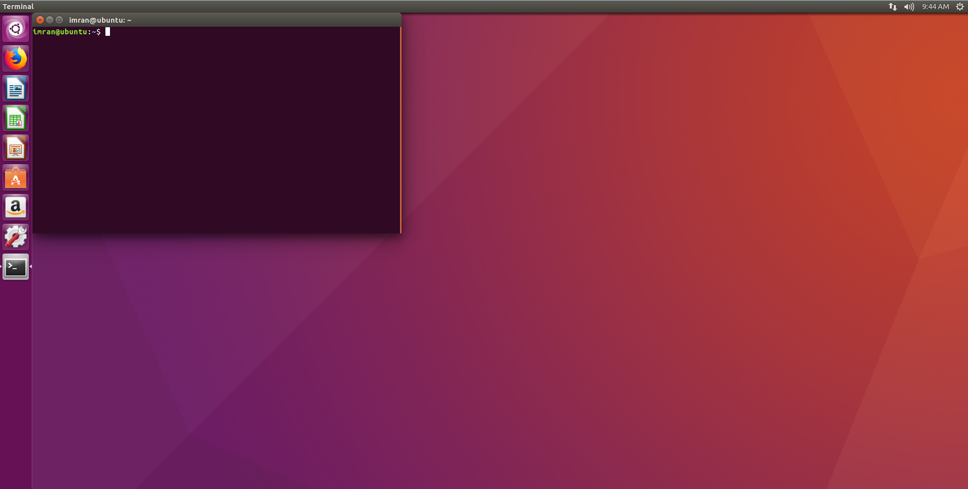

*(Slika 1. Terminal)*

# 5. Osnovne komande u terminalu

Komanda **ls** prikazuje sadržaj direktorija u kojem se nalazimo.

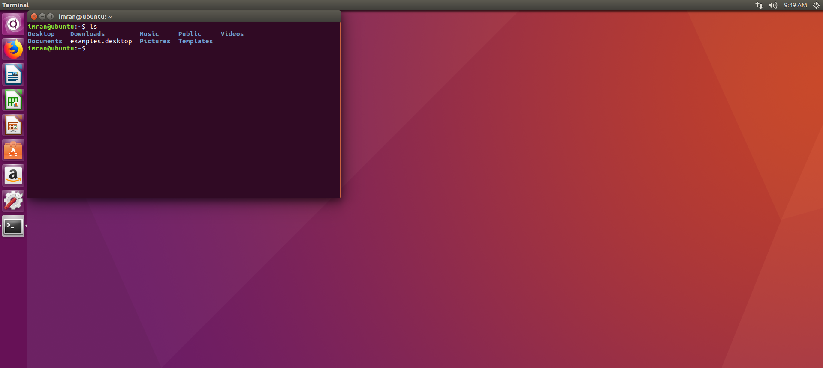

*(Slika 2. Sadržaj direktorija)*

Komanda **clear** briše prethodne ispise na terminalu.

Komanda **man** *naziv komande* ispisuje više informacija o upisanoj komandi. Ovako bi izgledao ispis za komandu **man ls :**

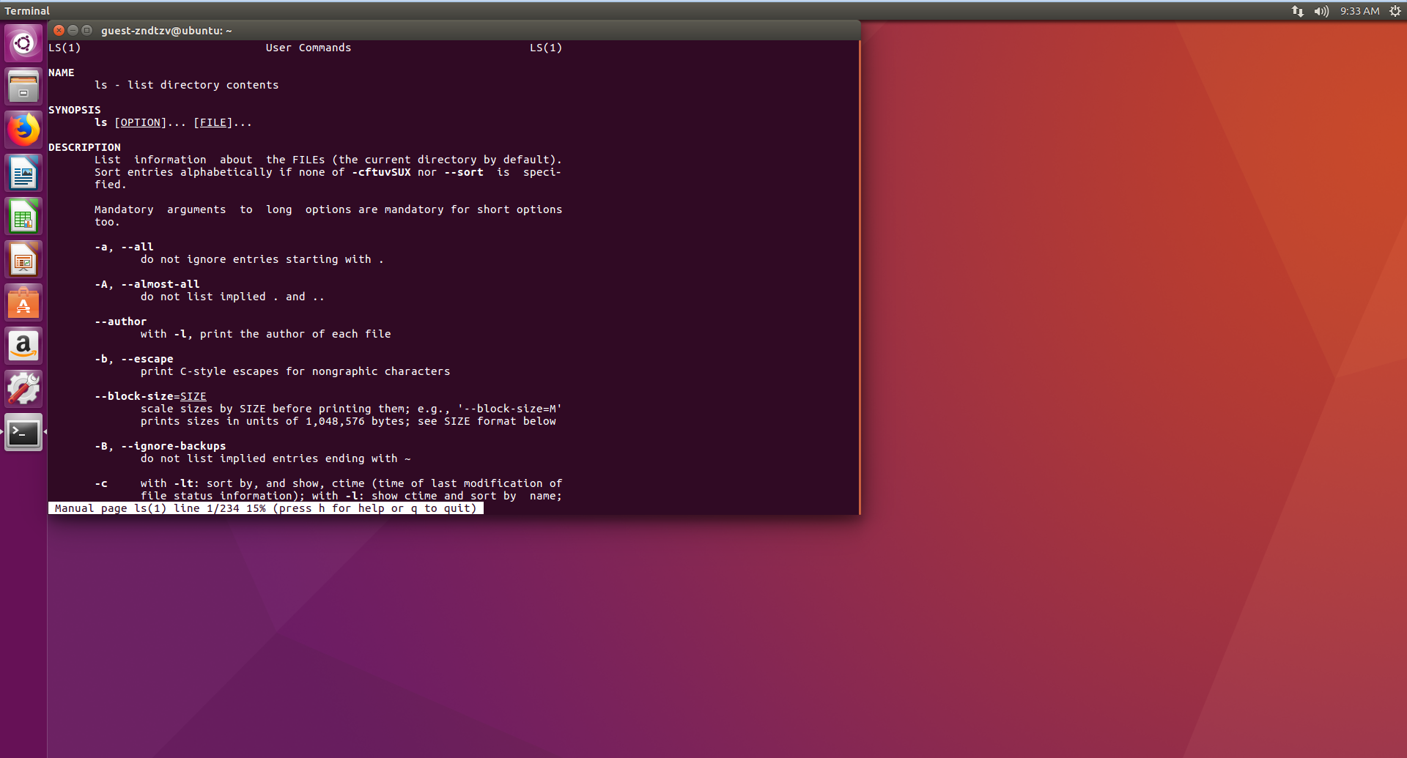

*(Slika 3. Komanda “man”)*

Komanda **find** *naziv fajla* potražuje sve fajlove pod unesenim nazivom.

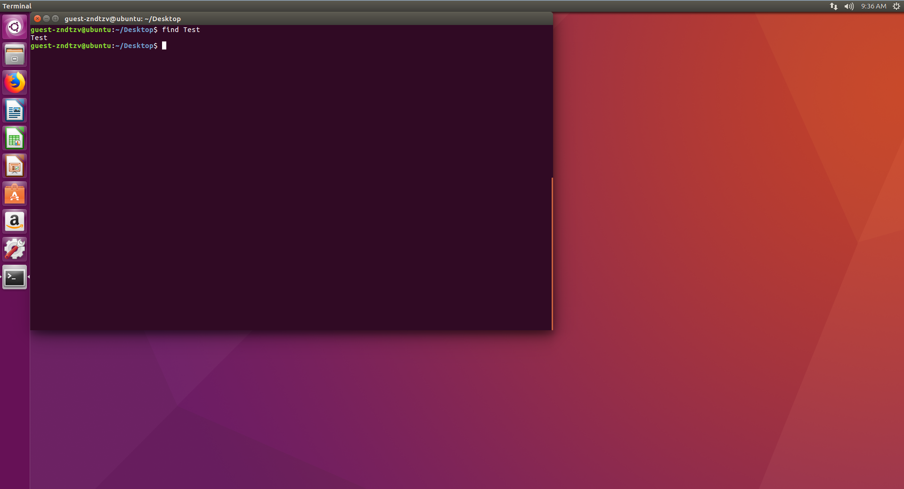

*(Slika 4. Komanda “find”)*

Komanda **whoami** izbacuje podatke o trenutno ulogovanom korisniku.

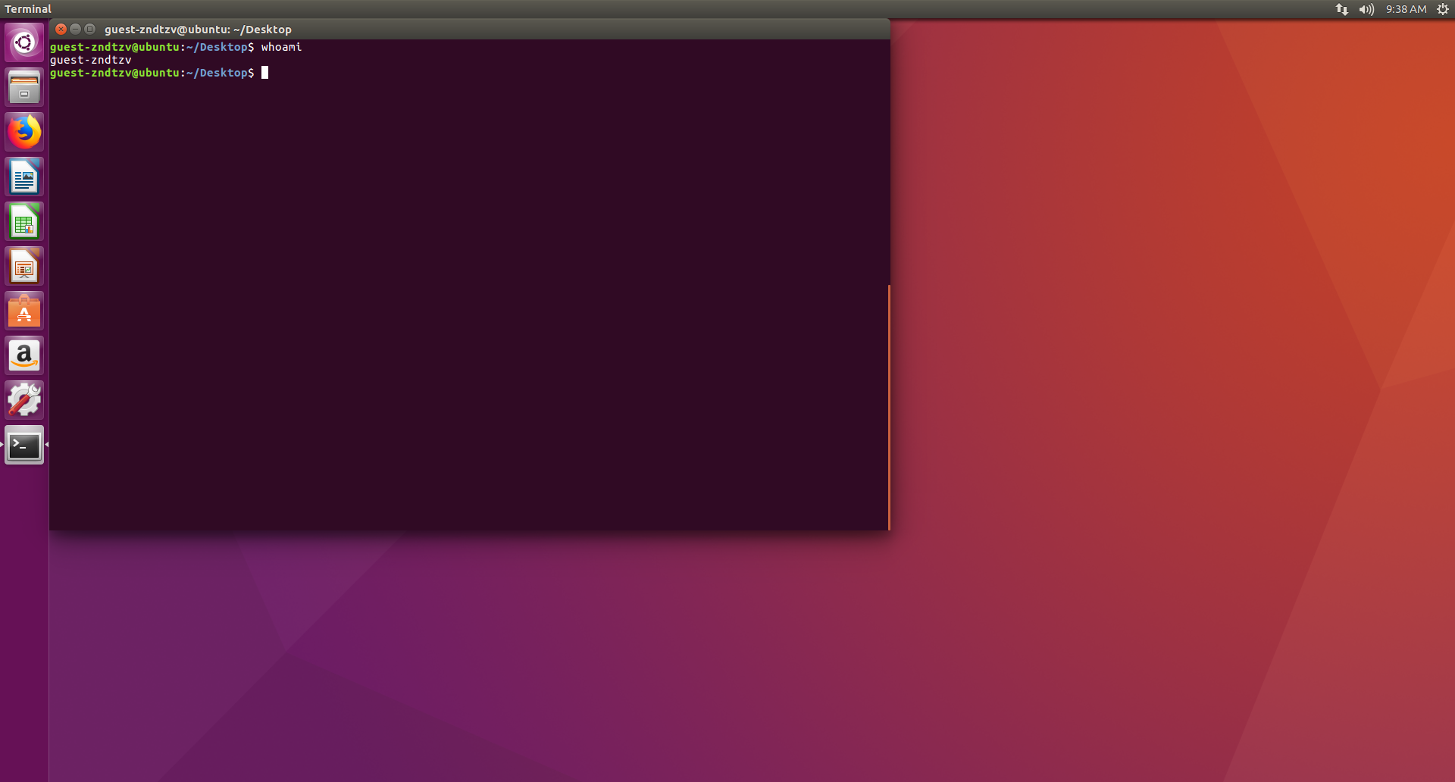

*(Slika 5. Komanda “whoami”)*

Komanda **pwd** prikazuje trenutni direktorij.

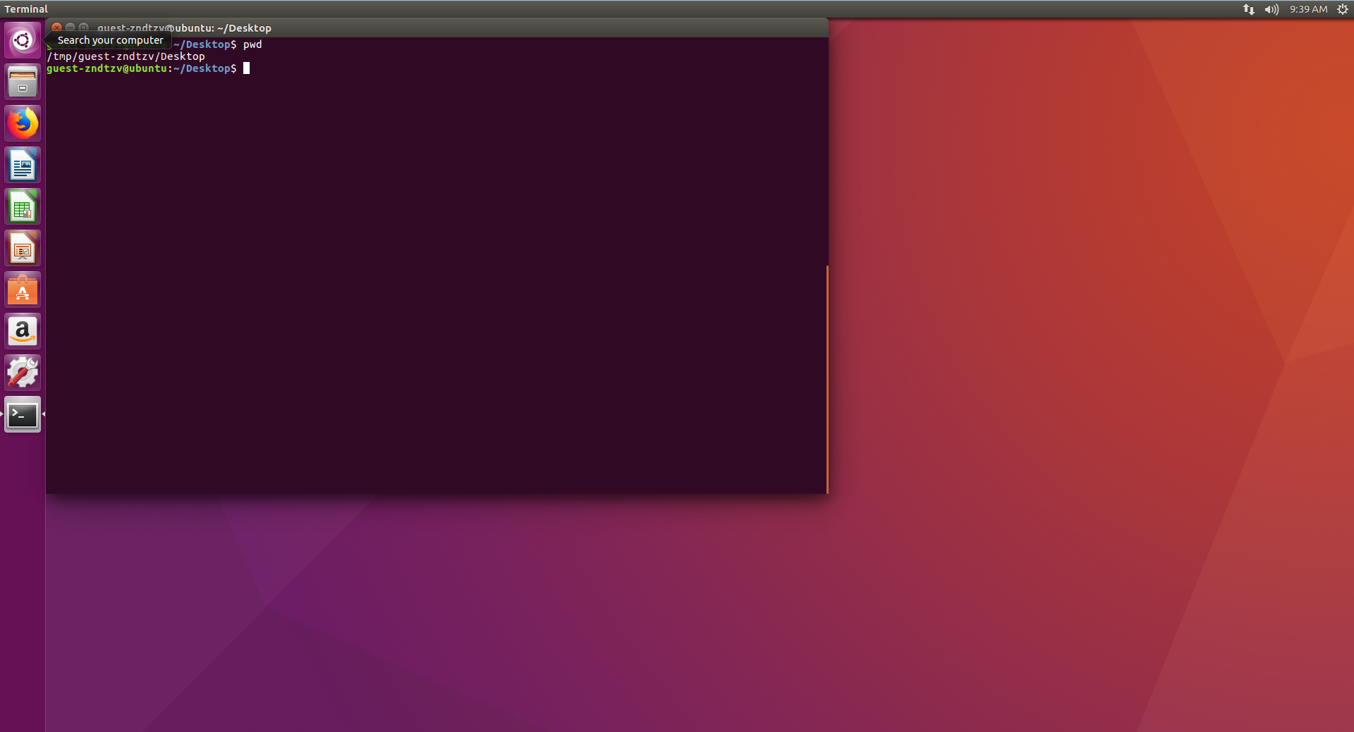

*(Slika 6. Komanda “pwd”)*

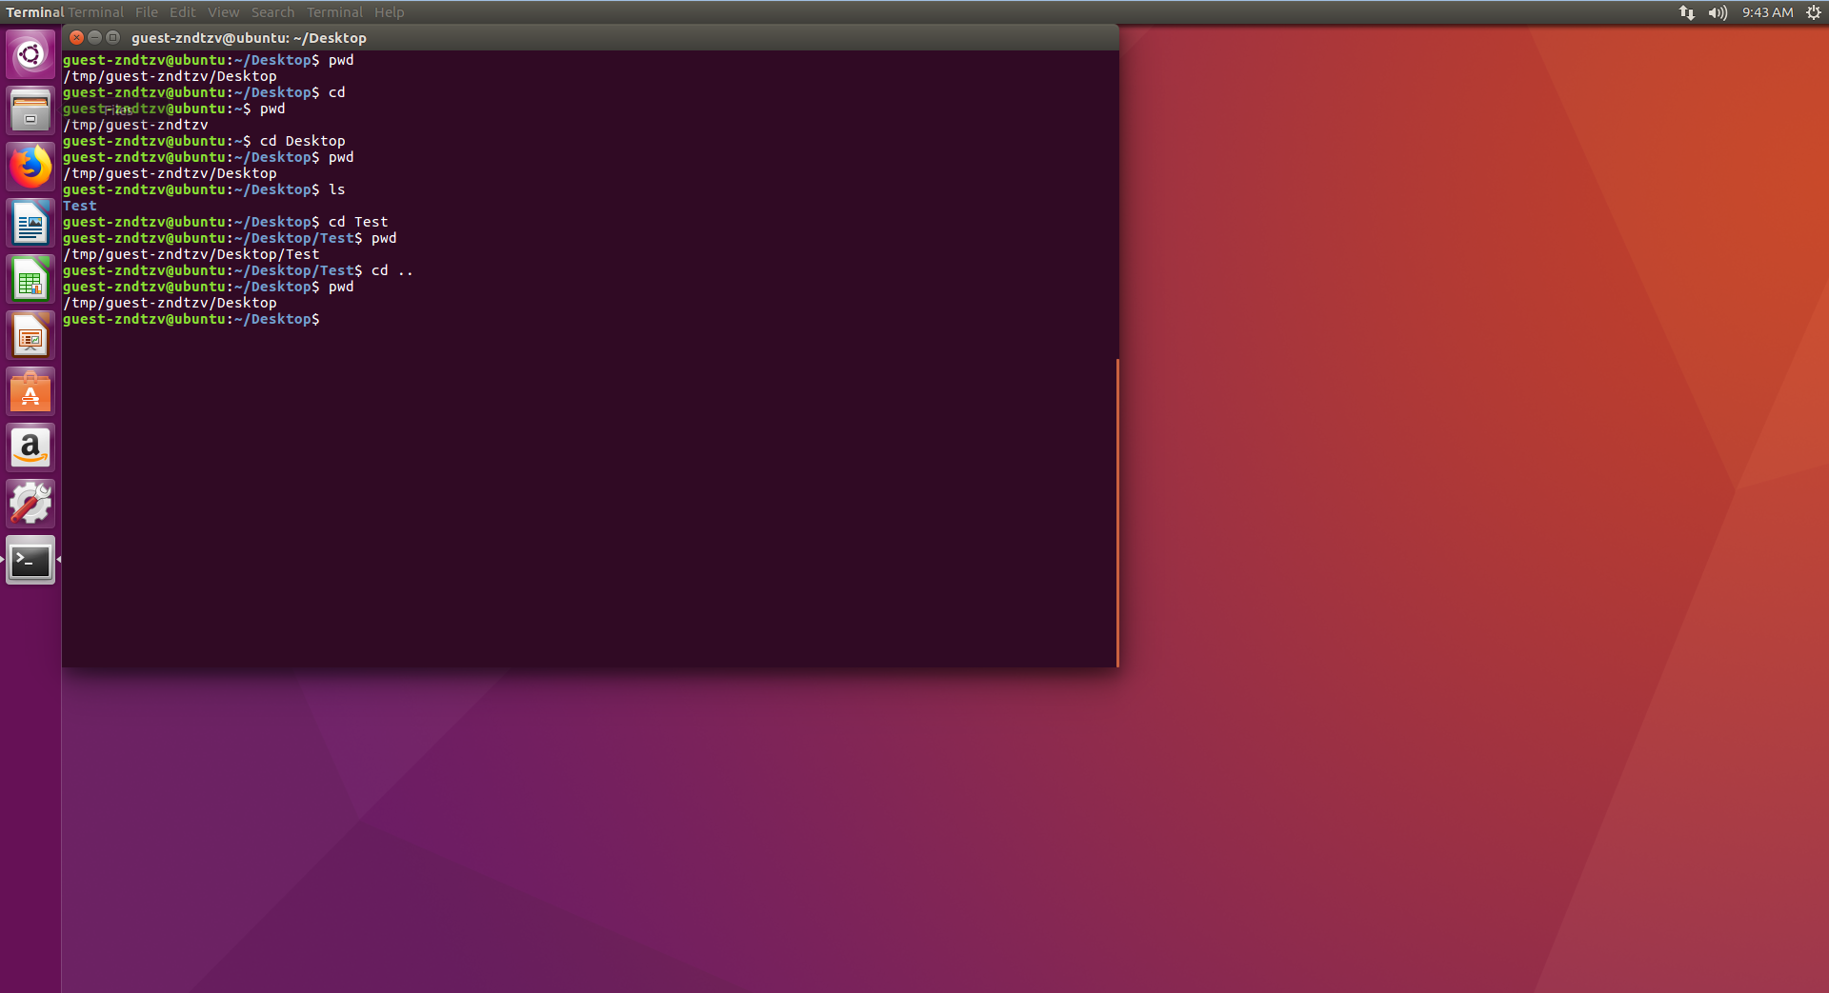 Komanda **cd** vraća korisnika na home direktorij. Komanda **cd** *naziv direktorija* prebacuje korisnika u upisani direktorij. Komanda **cd ..** prebacuje korisnika na prethodni direktorij.

*(Slika 7. Rad sa komandom “cd”)*

Komanda **mkdir** *naziv novog direktorija*  kreira novi direktorij. Komanda **rmdir** *naziv direktorija* briše prazan direktorij.

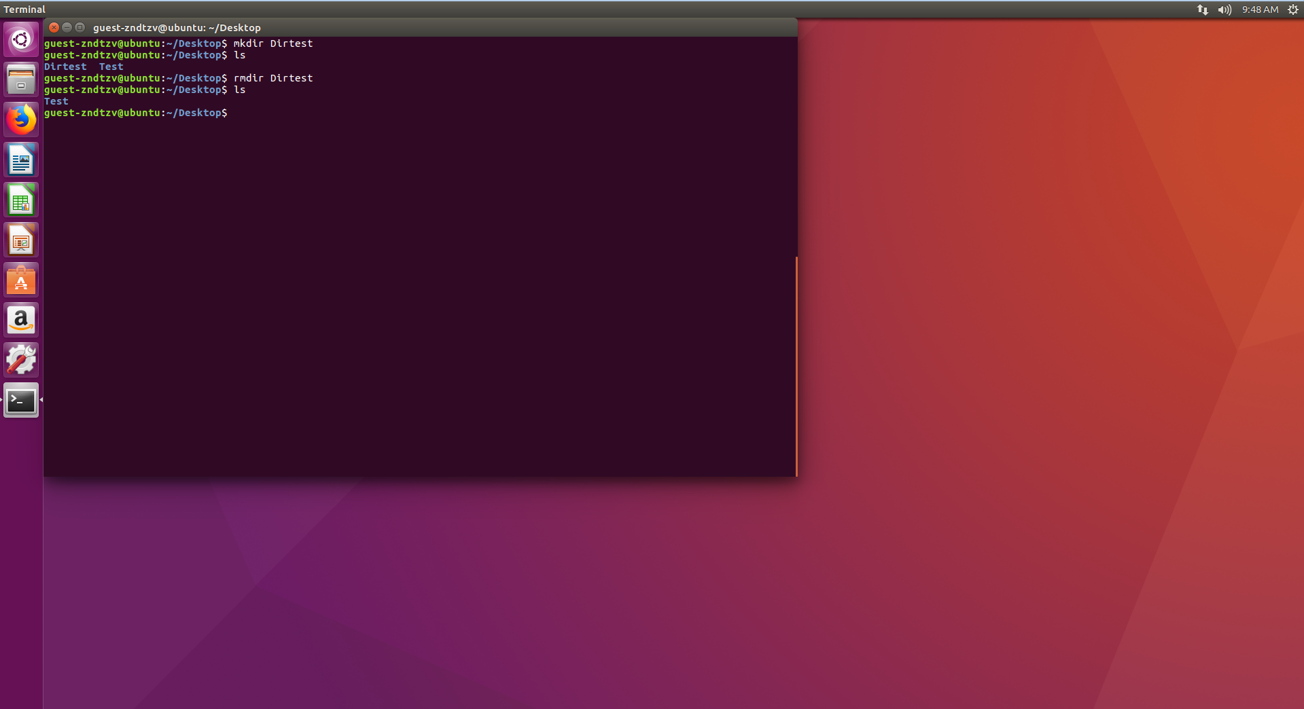

*(Slika 8. Komanda “mkdir”)*

Komanda **nano** *nazivfajla*kreira tekstualni dokument spreman za unos.

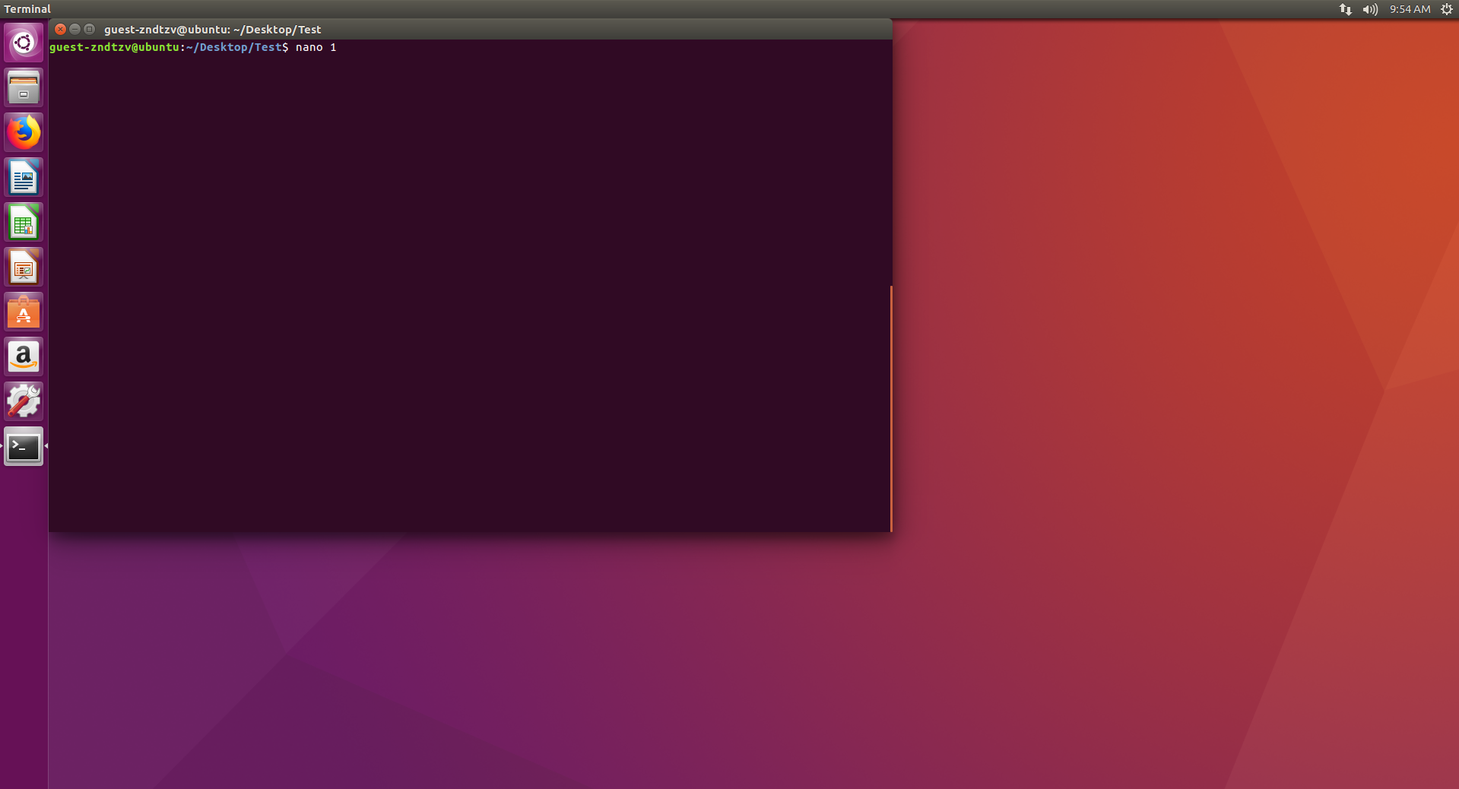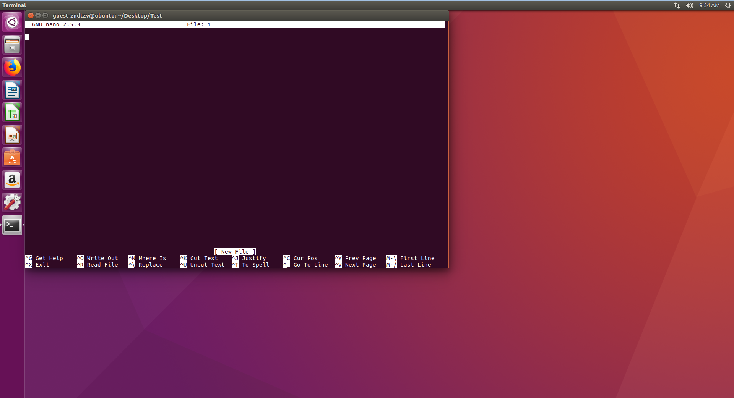

*(Slika 9. Komanda “nano”)*

*(Slika 10. tekstualni editor)*

Komanda **cp** *nazivfajla1 nazivfajla2* kopira fajl.

Komanda **mv** *nazivfajla1 nazivfajla2* premješta fajl.

Komanda **rm** *nazivfajla* briše fajl.

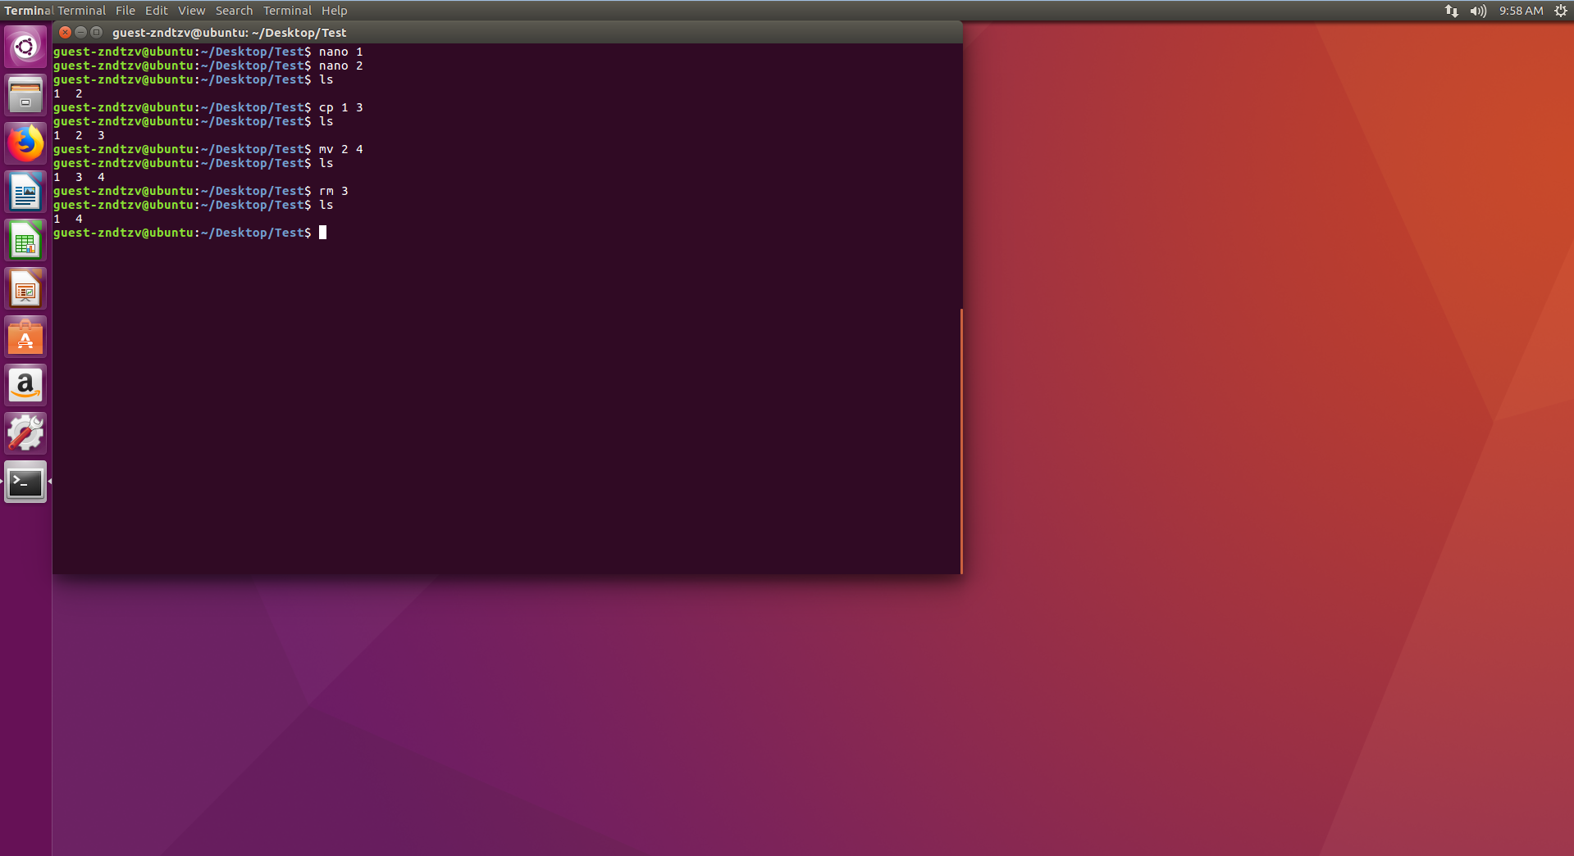

*(Slika 11. Komande “cp”, “mv” i “rm”)*

Komanda **diff** *nazivfajla1 nazivfajla2* upoređuje dva fajla liniju po liniju (pod pretpostavkom da je tekstualni dokument)

Komanda **more** *nazivfajla* prikazuje stranicu tekstualnog fajla. Klikom na spacebar prelazimo na narednu stranicu; pritiskom na Q završavamo komandu.

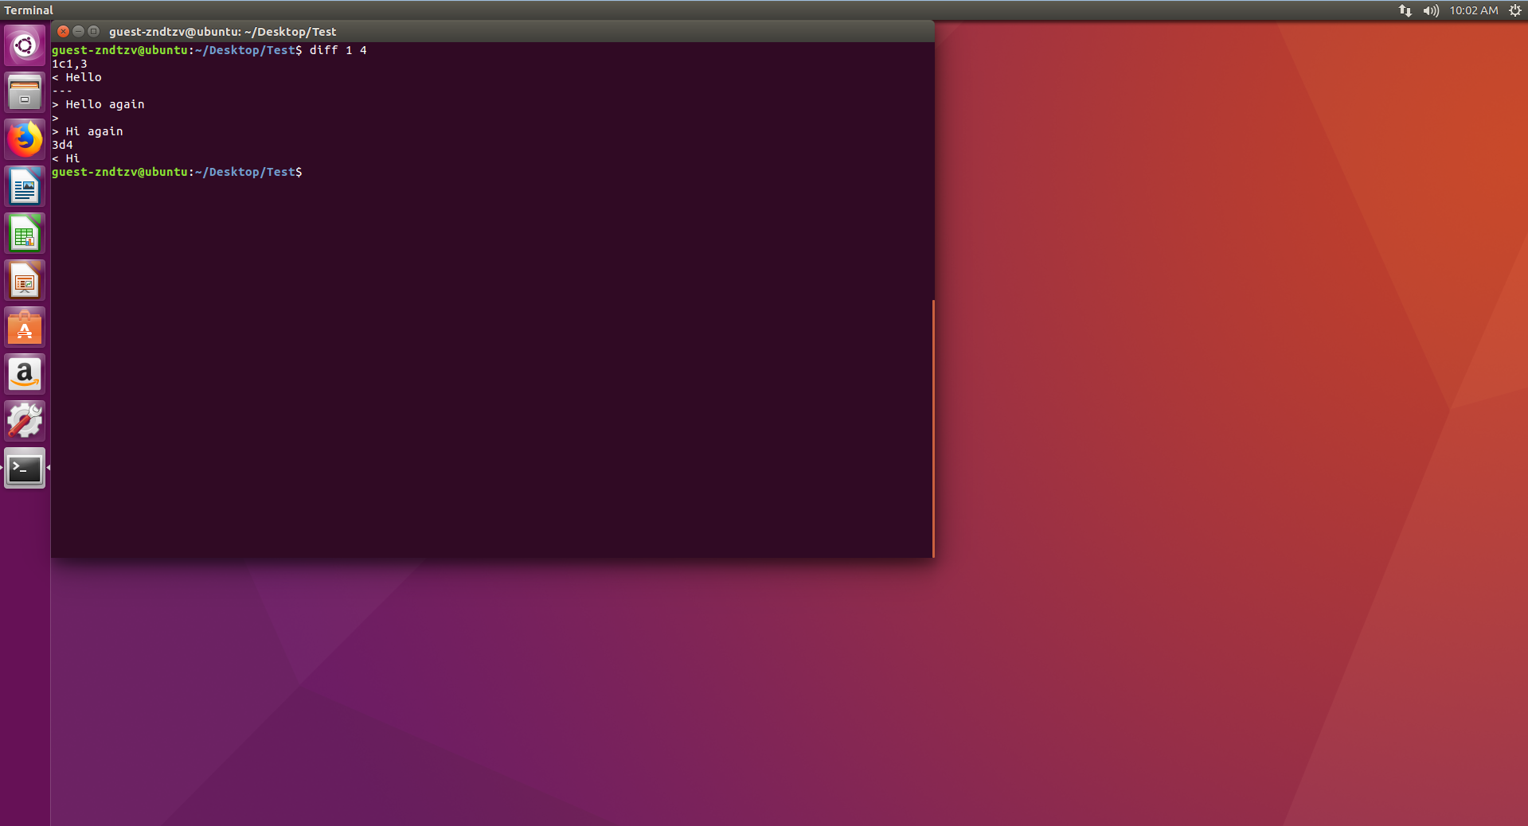

*(Slika 12. Komanda “diff”)*

Komanda **CTRL+C** prekida većinu operacija.

Komanda **date** prikazuje datum i vrijeme.

Komanda **help** prikazuje parcijalnu listu osnovnih komandi.

Komanda **echo** ponavlja šta god se nalazi nakon komande.

Komanda **history** prikazuje posljednje komande koje ste unijeli.

Komanda **sudo** korisniku pruža administratorske privilegije. Od korisnika će biti traženo da unese administratorsku šifru.

# 6. Editovanje teksta preko terminala

Komanda **cat** > *nazivfajla.ekstenzija* dozvoljava unos teksta u fajl putem komandne linije ili terminala. Pritiskom na ENTER prelazimo u novi red a sa CTRL+Z snimamo i završavamo svoj rad u tekstualnom dokumentu.

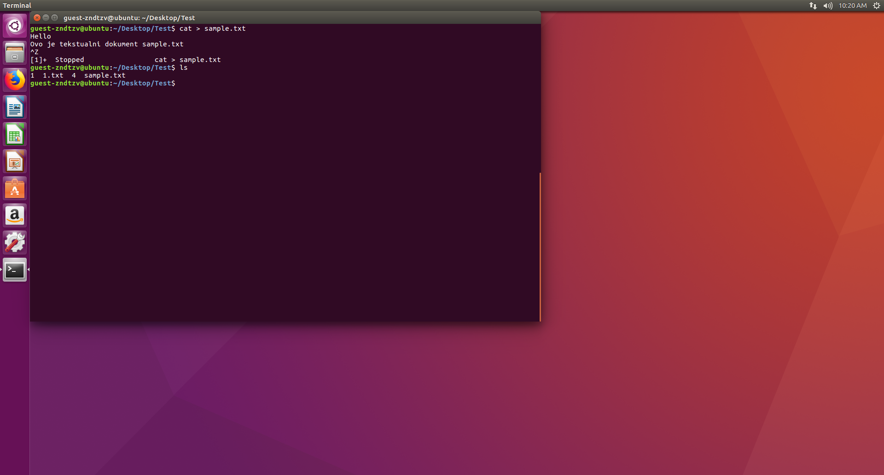

*(Slika 13. Komanda “cat”)*

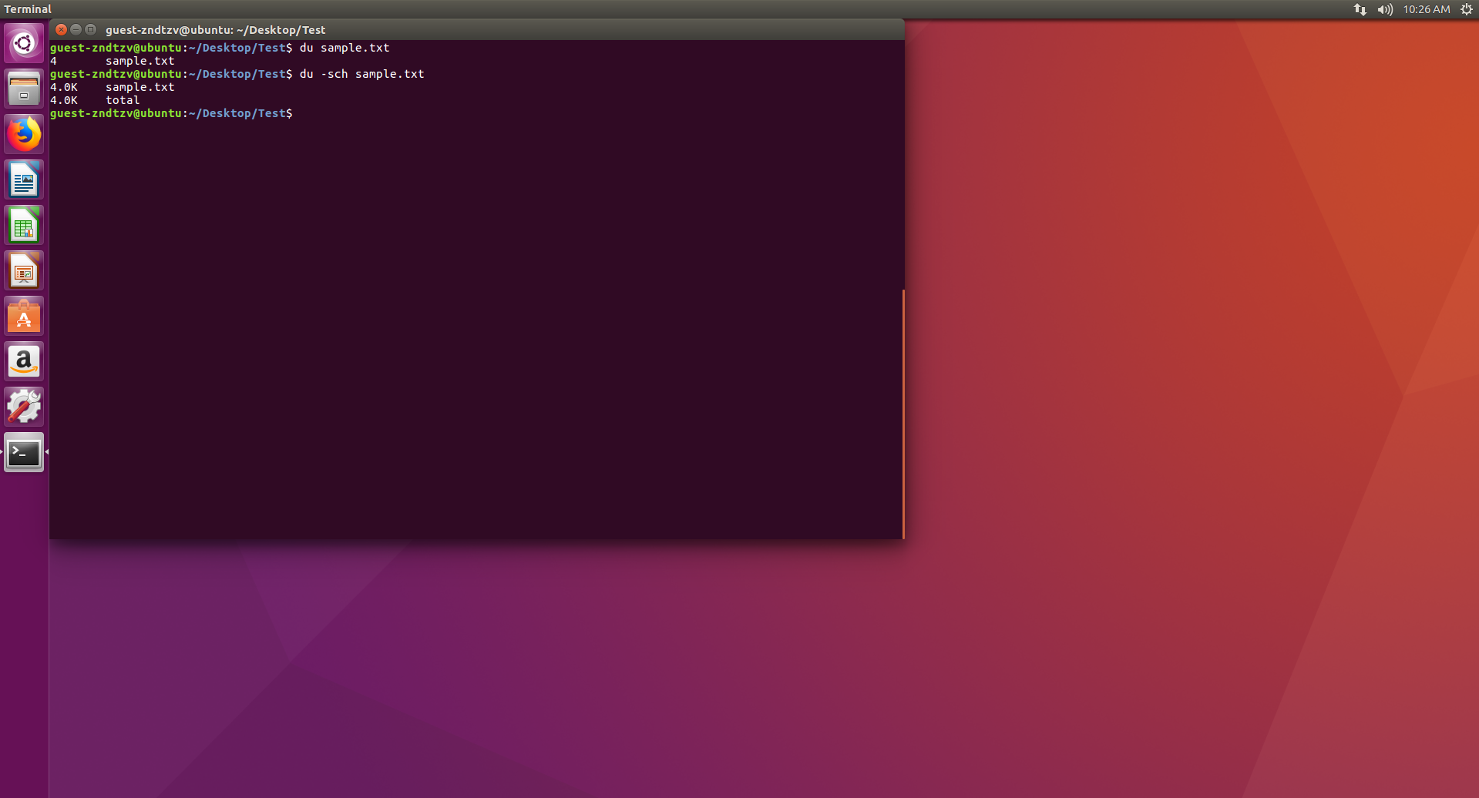 Komanda **du** procjenjuje veličinu fajla

*(Slika 14. Komanda “du”)*

Komanda **sort** *nazivfajla* sortira navedeni fajl.

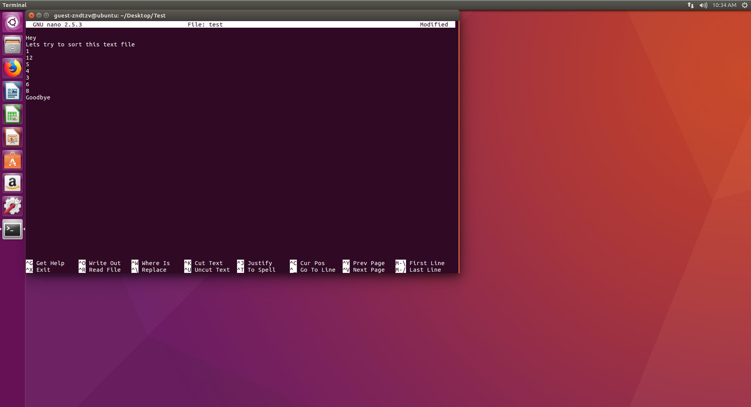

*(Slika 15. Unos u tekstualni editor)*

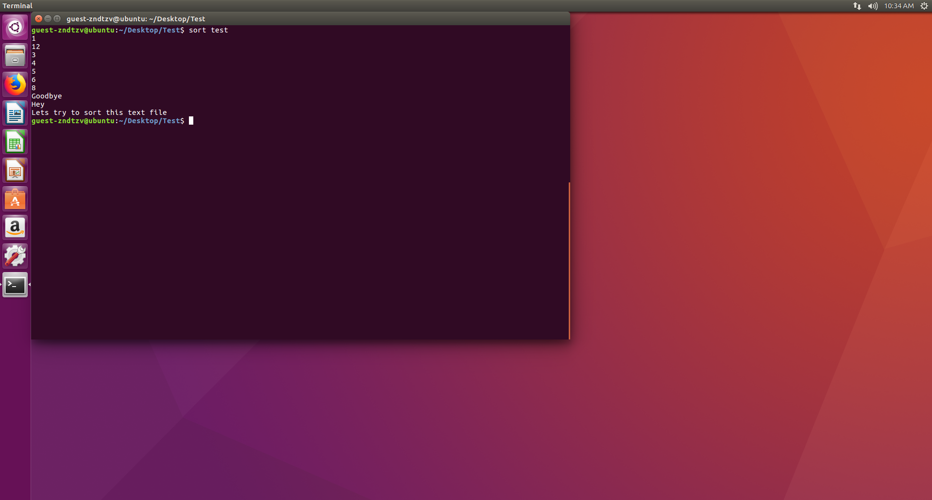

*(Slika 16. Komanda “sort”)*

Komanda **fmt -”opcija”** *nazivfajla* formatira tekst.

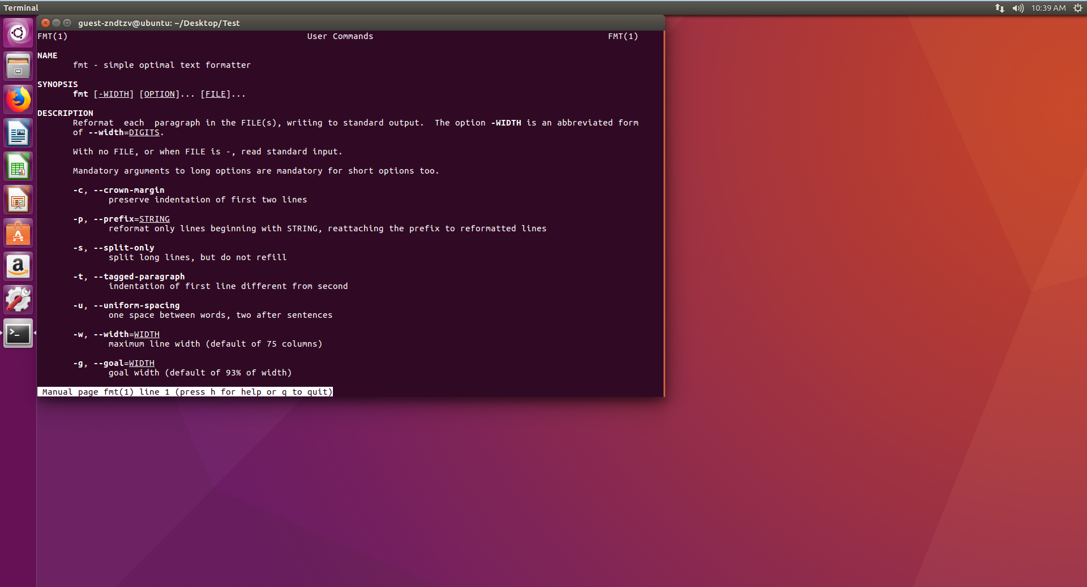

*(Slika 16. Komanda “fmt”)*

Komanda **nl** ispisuje broj linija u tekstualnom dokumentu.

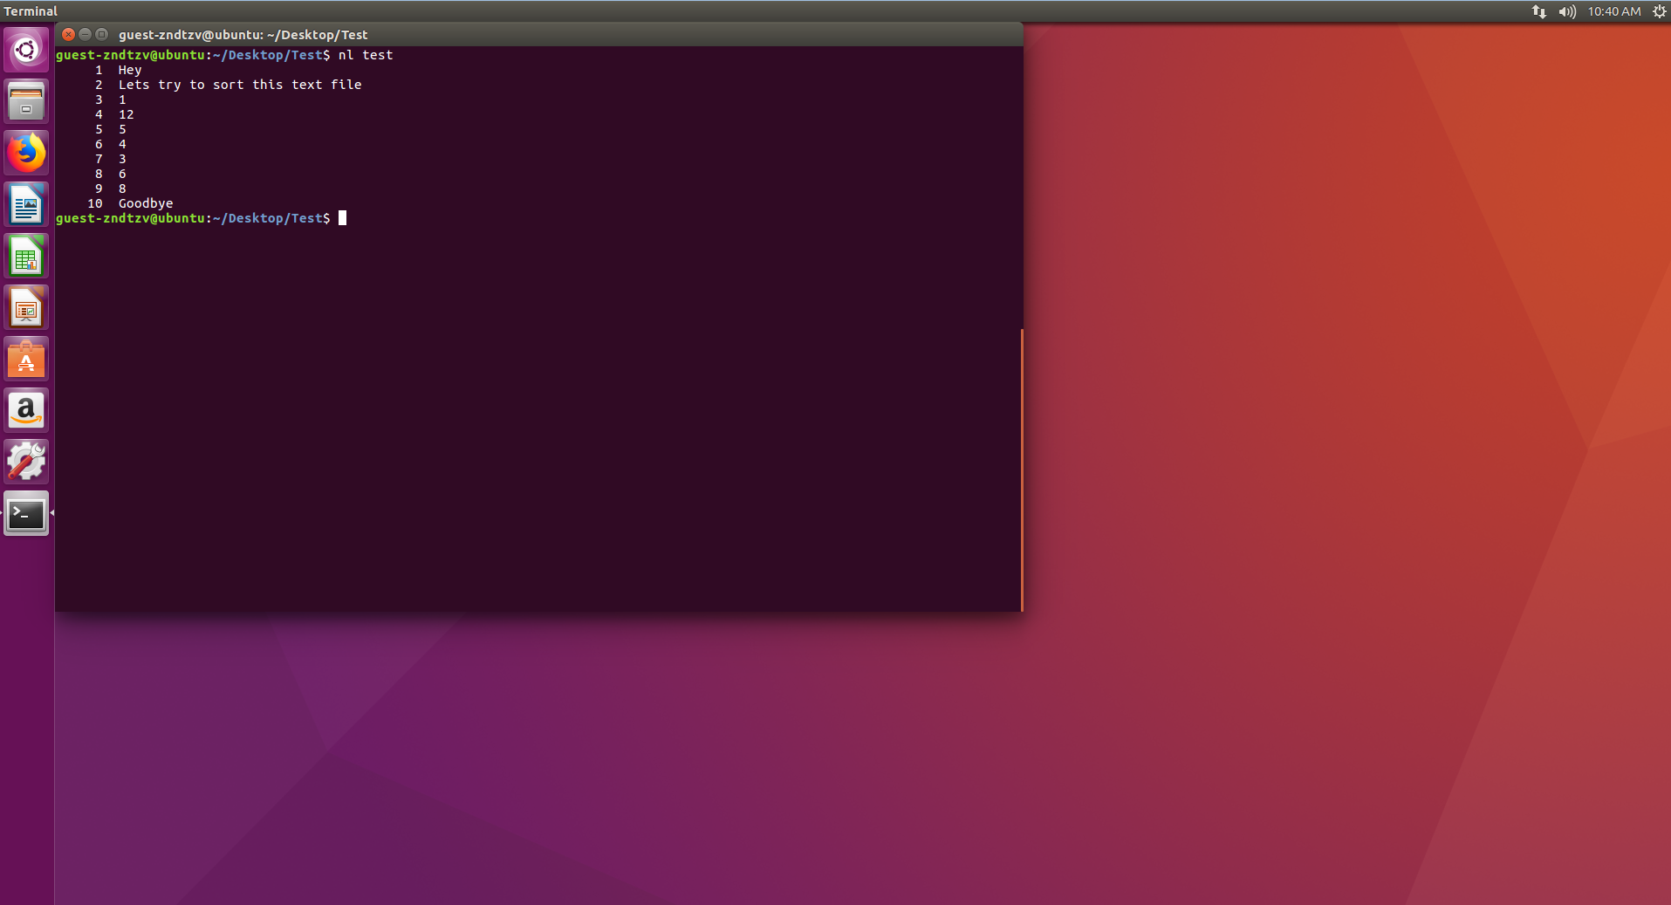

*(Slika 17. Komanda “NL”)*